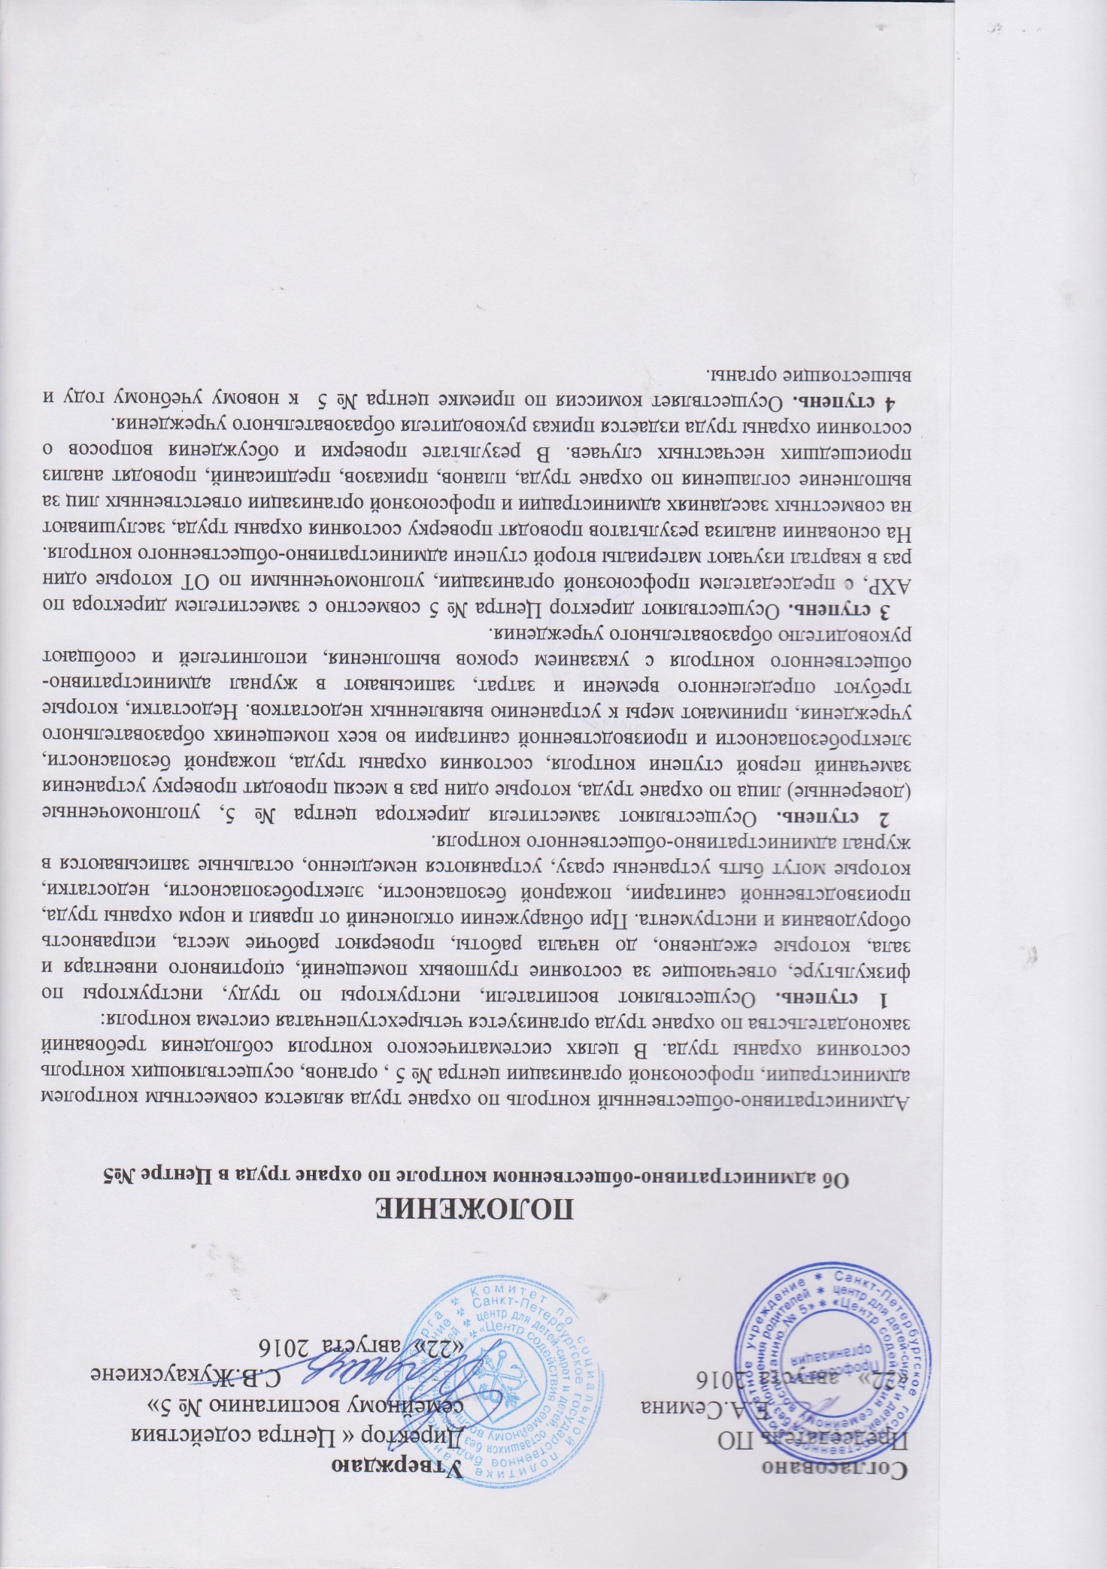

ПОЛОЖЕНИЕ
Об административно-общественном контроле по охране труда в Центре №5

Административно-общественный контроль по охране труда является совместным контролем администрации, профсоюзной организации центра № 5, органов, осуществляющих контроль состояния охраны труда. В целях систематического контроля соблюдения требований законодательства по охране труда организуется четырехступенчатая система контроля:
1 ступень. Осуществляют воспитатели, инструкторы по труду, инструкторы по физкультуре, отвечающие за состояние групповых помещений, спортивного инвентаря и зала, которые ежедневно, до начала работы, проверяют рабочие места, исправность оборудования и инструмента. При обнаружении отклонений от правил и норм охраны труда, производственной санитарии, пожарной безопасности, электробезопасности, недостатки, которые могут быть устранены сразу, устраняются немедленно, остальные записываются в журнал административно-общественного контроля.
2 ступень. Осуществляют заместителя директора центра № 5, уполномоченные (доверенные) лица по охране труда, которые один раз в месяц проводят проверку устранения замечаний первой ступени контроля, состояния охраны труда, пожарной безопасности, электробезопасности и производственной санитарии во всех помещениях образовательного учреждения, принимают меры к устранению выявленных недостатков. Недостатки, которые требуют определенного времени и затрат, записывают в журнал административно-общественного контроля с указанием сроков выполнения, исполнителей и сообщают руководителю образовательного учреждения.
3 ступень. Осуществляют директор Центра № 5 совместно с заместителем директора по АХР, с председателем профсоюзной организации, уполномоченными по ОТ которые один раз в квартал изучают материалы второй ступени административно-общественного контроля. На основании анализа результатов проводят проверку состояния охраны труда, заслушивают на совместных заседаниях администрации и профсоюзной организации ответственных лиц за выполнение соглашения по охране труда, планов, приказов, предписаний, проводят анализ происшедших несчастных случаев. В результате проверки и обсуждения вопросов о состоянии охраны труда издается приказ руководителя образовательного учреждения.
4 ступень. Осуществляет комиссия по приемке центра № 5 к новому учебному году и вышестоящие органы.

